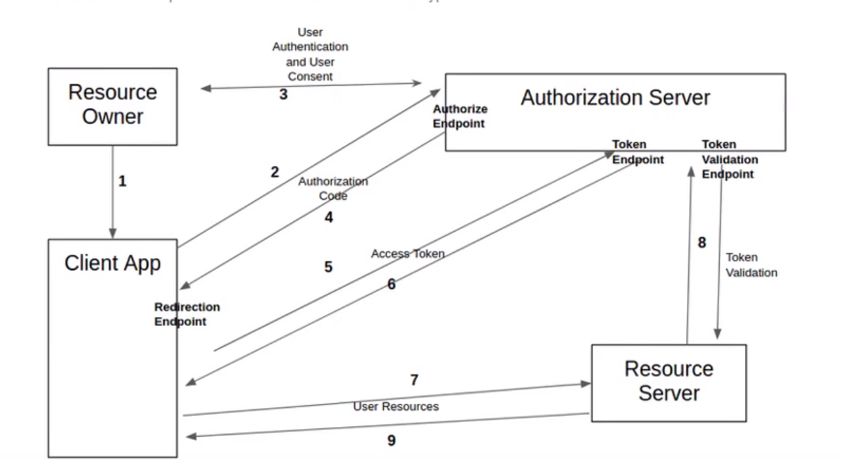

1. Trainee yêu cầu tạo mã thông qua app
2. App gởi yêu cầu lên auth server
3. Server gởi code xác nhận yêu cầu sau khi xác nhận trả về server
4. Auth server gởi về app auth code để trainee log in vào app
5. Trainee yêu cầu gởi QR code
6. Trả về QR
7. Yêu cầu resourse
8. Kiểm tra thời gia valid của QR
9. Trả về resourse( profile)

<https://stackoverflow.com/questions/7561631/oauth-2-0-benefits-and-use-cases-why>